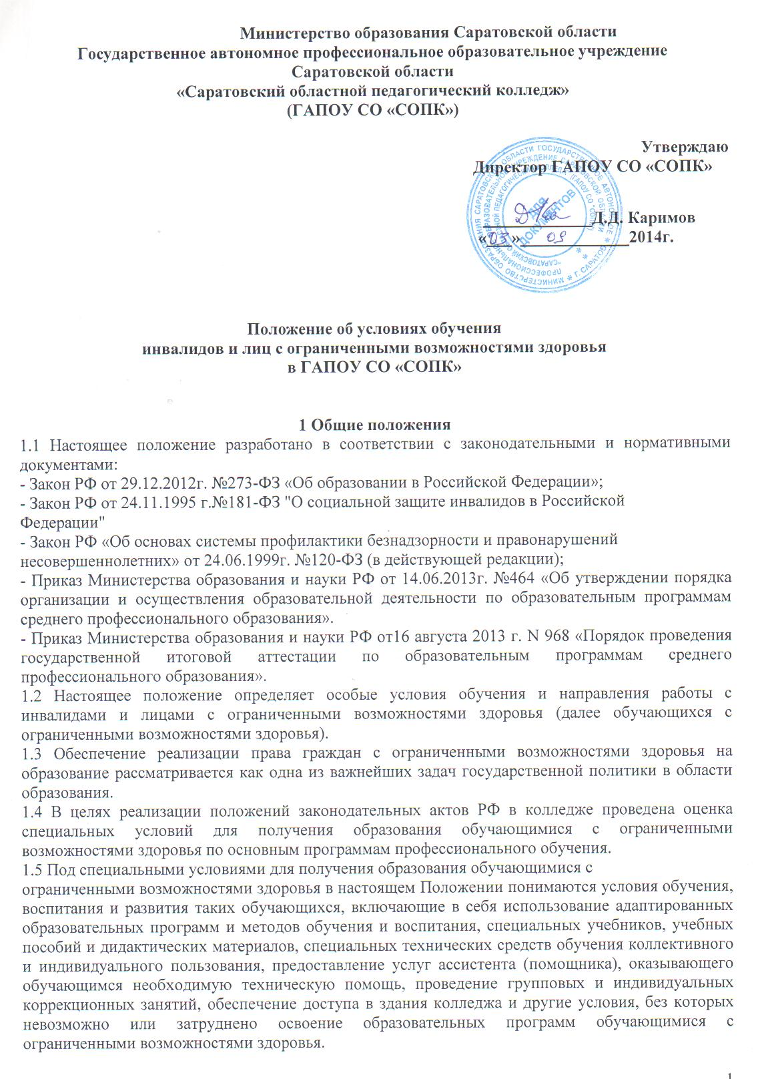
2 Особенности организации образовательной деятельности для инвалидов и лиц с
ограниченными возможностями здоровья
- В колледже создаются надлежащие материально-технические условия, обеспечивающие возможность для беспрепятственного доступа лиц с недостатками физического и психического развития в здания и помещения образовательного учреждения включая: распашные двери, специально оборудованные учебные места, специализированное учебное, реабилитационное, медицинское оборудование, специально оборудованные санитарно-гигиенические помещения. А также оснащение помещений предупредительной информацией, обустройство информирующих обозначений помещений.
- Инвалиды и лица с ограниченными возможностями слуха и речи, с ограниченными возможностями зрения и ограниченными возможностями опорно-двигательной системы могут получить образование по основным профессиональным образовательным программам среднего профессионального образования «Дошкольное образование», «Преподавание в начальных классах»по очной и заочной формам обучения.
2.3. На обучение в колледж по образовательной программе среднего профессионального образования по специальностям «Дошкольное образование», «Преподавание в начальных классах» могут приниматься лица с ограниченными возможностями здоровья, инвалиды II и III групп, которым согласно заключению федерального государственного учреждения медико-социальной экспертизы не противопоказано обучение в колледже по данным специальностям.
- Обучение лиц, указанных в пункте 2.2. может быть организовано как совместно с другими обучающимися, так и в отдельных группах.
- Для лиц, указанных в пункте 2.2., при необходимости, могут быть созданы адаптированные программы обучения.
2.6. При получении образования в колледже, лица указанные в пункте 2.2. обеспечиваются бесплатно специальными учебными и информационными ресурсами. Также им могут быть предоставлены бесплатные услуги сурдопереводчиков.
2.7. Лица с ограниченными возможностями здоровья при поступлении подают стандартный набор документов и представляют по своему усмотрению оригинал или ксерокопию одного из следующих документов: заключение психолого-медико-педагогической комиссии; справку об установлении инвалидности, выданную федеральным государственным учреждением медико- социальной экспертизы.
2.8. Колледж может организовывать работу выездных приемных комиссий для граждан с ограниченными возможностями здоровья.
2.9. Дистанционное поступление.
2.9.1.При дистанционной форме поступления абитуриент заполняет заявление о поступлении в колледж в электронной форме. Форма заявления доступна для скачивания на официальном сайте колледжа. Заполненное и подписанное абитуриентом заявление сканируется и сохраняется на электронном носителе информации для дальнейшей отправки по электронной почте на адрес колледжа.
2.9.2. Аналогичным образом необходимо отсканировать и отправить по электронной почте гражданский паспорт, документ об образовании и фотографию (цветную на светлом фоне 30x40 мм).
2.9.3. Все вышеперечисленные файлы отправляются по электронной почте адрес колледжа: _______________ . (если отправка происходит не с личного электронного адреса, необходимо указать в письме контактный электронный адрес, иметь такой адрес обязательно, т.к. на него будут приходить письма и учебно-методические материалы в процессе обучения).
2.9.4. В целях доступности получения среднего профессионального образования обучающимися с ограниченными возможностями здоровья в колледже обеспечивается:
- присутствие ассистента (помощника), оказывающего обучающемуся необходимую техническую помощь;
- обеспечение выпуска альтернативных форматов печатных материалов (крупный шрифт);

- обеспечение для обучающихся, имеющих нарушения опорно-двигательного аппарата возможностей беспрепятственного доступа в учебное помещение, буфет, туалет, к информационным ресурсам;
- правовое консультирование обучающихся;
- содействие в трудоустройстве на работу.
2.10.Для обеспечения доступности образования для инвалидов и лиц с ограниченными возможностями здоровья в колледже внедрена адаптированная форма обучения с элементами дистанционного обучения.
2.11. Целью обучения, указанного в пункте 2.10, является предоставление обучающимся возможности освоения основных образовательных программ профессионального образования непосредственно по месту жительства или временного их пребывания.
2.12. Обучение, с элементами дистанционного, обеспечивают: кейсовая технология, Интернет - технология.
2.13. Обучение, с элементами дистанционного, по основной образовательной программе реализуется на базе основного общего образования или среднего общего образования.
- Обучение, с элементами дистанционного, реализуется как по очной, так и по заочной очной формам получения образования.
- При обучении, с элементами дистанционного, колледж осуществляет учебно- методическую помощь обучающимся через консультации преподавателей с использованием средств Интернет-технологий.
- Текущий контроль и промежуточная аттестация обучающихся при необходимости, могут быть организованны в дистанционном формате.
3. Порядок проведения государственной итоговой
аттестации для выпускников из числа инвалидов и лиц с ограниченными
возможностями здоровья
3.1. Для выпускников из числа лиц с ограниченными возможностями здоровья государственная итоговая аттестация проводится Колледжем с учетом особенностей психофизического развития, индивидуальных возможностей и состояния здоровья таких выпускников (далее - индивидуальные особенности).
3.2. При проведении государственной итоговой аттестации обеспечивается соблюдение следующих общих требований:
проведение государственной итоговой аттестации для лиц с ограниченными возможностями здоровья в одной аудитории совместно с выпускниками, не имеющими ограниченных возможностей здоровья, если это не создает трудностей для выпускников при прохождении государственной итоговой аттестации;
присутствие в аудитории ассистента, оказывающего выпускникам необходимую техническую помощь с учетом их индивидуальных особенностей (занять рабочее место, передвигаться, прочитать и оформить задание, общаться с членами государственной экзаменационной комиссии);
пользование необходимыми выпускникам техническими средствами при прохождении государственной итоговой аттестации с учетом их индивидуальных особенностей;
обеспечение возможности беспрепятственного доступа выпускников в аудитории, туалетные и другие помещения, а также их пребывания в указанных помещениях.
3.3. Дополнительно при проведении государственной итоговой аттестации обеспечивается соблюдение следующих требований в зависимости от категорий выпускников с ограниченными возможностями здоровья:
а) для слепых:
задания для выполнения, а также инструкция о порядке государственной итоговой аттестации зачитываются ассистентом;
письменные задания надиктовываются ассистенту;
б) для слабовидящих:
обеспечивается индивидуальное равномерное освещение не менее 300 люкс;
выпускникам для выполнения задания при необходимости предоставляется увеличивающее устройство;
задания для выполнения, а также инструкция о порядке проведения государственной аттестации оформляются увеличенным шрифтом;
в) для глухих и слабослышащих, с тяжелыми нарушениями речи:
обеспечивается наличие звукоусиливающей аппаратуры коллективного пользования, при необходимости предоставляется звукоусиливающая аппаратура индивидуального пользования;
д) для лиц с нарушениями опорно-двигательного аппарата (с тяжелыми нарушениями двигательных функций верхних конечностей или отсутствием верхних конечностей):
письменные задания надиктовываются ассистенту;
3.4. Выпускники или родители (законные представители)несовершеннолетних выпускников не позднее чем за 3 месяца до начала государственной итоговой аттестации подают письменное заявление о необходимости создания для них специальных условий при проведении государственной итоговой аттестации.
4 Социализация инвалидов и лиц с ограниченными возможностями
здоровья
В штате колледжа имеется должности заместителя директора по воспитательной работе со студентами, социальный педагог, педагог-психолог, преподаватель-организатор по обеспечению безопасности жизнедеятельности, осуществляющих мероприятия по социальной и психологической адаптации лиц, с ограниченными возможностями здоровья.

